Lab # 8 Node CLI:

8.2 Creación Organización de proyecto

## 

## Lista de tareas a realizar:

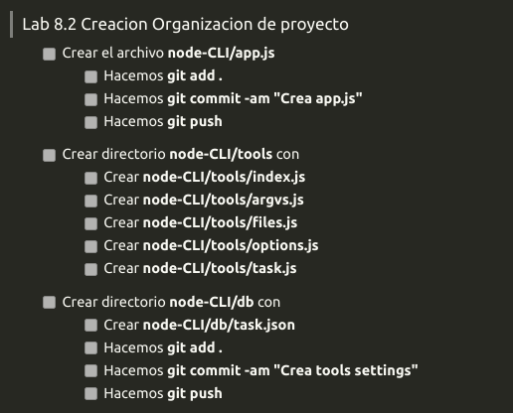

1. Estructura de ficheros, al finalizar.

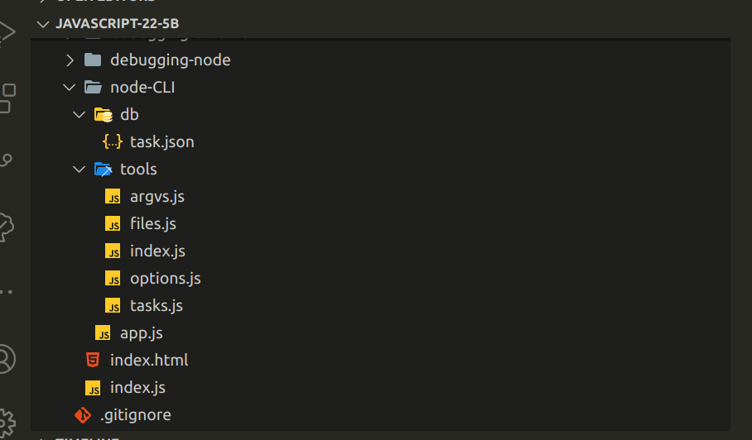

1. Guardo los cambios. Estos tres comandos sirven de ejemplo, recuerda cambiar los mensajes de los commits como indican los pasos de este laboratorio. En total debes realizar dos commits.

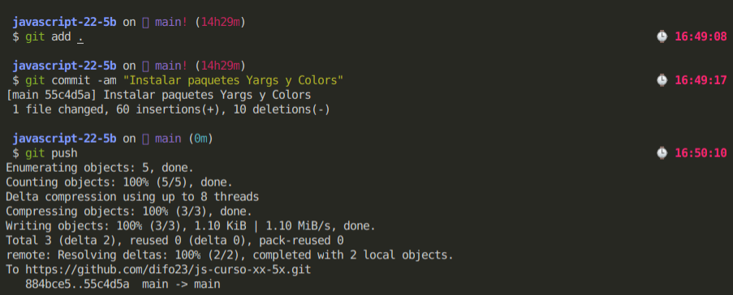

1. Como evidencia sube un **printScreen** ejecutando un **git log** similar a la siguiente imagen.

